Муниципальное дошкольное образовательное учреждение
«Детский сад № 12 «Полянка»
Тутаевского муниципального района

Консультация для родителей
«Бегом за здоровьем»
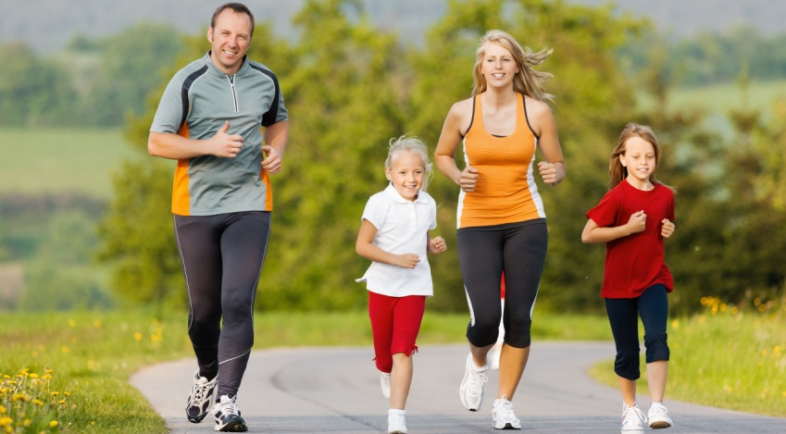
Провели: Галактионова Н.Н.
Первушина Н.М.

Тутаев, 2021 г.
Если хочешь быть сильным - бегай,
Если хочешь быть красивым – бегай, Если хочешь быть умным – бегай!

Бег – эффективное средство развития таких функций организма, как кровообращение, дыхание. Обмен веществ, бег укрепляет скелетную мускулатуру, способствует развитию сердечной мышцы, усиливает потребление кислорода и повышает способность организма приспосабливаться к различным меняющимся условиям внешней среды.
Бег – один из способов, при помощи которого люди и животные могут передвигаться. От ходьбы бег отличается «фазой полёта». Во время бега в какой-то момент обе ноги отрываются от пола. Можно сказать, что человек умеет «летать».
Бегать человек умел всегда, иначе бы он не выжил. В древние времена человеку приходилось убегать от хищников и при помощи бега охотиться на быстрых животных.
И со временем люди заметили, что те, кто больше других бегает, становится ловким, сильным, выносливым. И поэтому люди стали специально бегать, чтобы тренировать в себе все эти качества.
Кроме того, бег повышает иммунитет. Улучшает когнитивные функции благодаря активному поступлению богатой кислородом крови в мозг.
Снижает риск снижения рака.
Укрепляет сердечно – сосудистую систему.

Какая польза бега для женщин? Сейчас бег среди женщин более популярен во всём мире, чем когда - либо прежде. Женщины могут бегать любые расстояния, продолжать тренировки во время беременности, бегать до глубокой старости.
Бег помогает сбросить вес, ведь он сжигает больше калорий, чем большинство других видов физической активности. И совсем необязательно бегать быстро, чтобы сжечь, как можно больше калорий. Это может быть лёгкая пробежка, но в таком случае потребуется вдвое больше времени.
Бег вызывает сжигание жира во всём теле, и ваша талия со временем станет стройнее, но к сожалению жир на животе уходит медленнее.
Бег во время беременности улучшает самочувствие женщины. Жалобы на тошноту, изжогу, бессонницу, варикозное расширение вен и судороги ног довольно редки у женщин, которые остаются активными во время ожидания ребёнка.
Женщин-бегунов меньше шансов заболеть раком груди и матки.

Какая польза бега для мужчин?
Бег улучшает психическое здоровье и механическое общение. Повышает уверенность в себе. Укрепляет кости и мышцы. Борется с пивным животом.
Бег для детей-дошкольников не нужен. Детям полезно бегать, но только во время игры. Начинать серьёзные беговые пробежки можно с 14-15 лет, по желанию ребёнка.
Когда лучше бегать? Утром, когда светло, безопаснее. Статистика показывает, что те, бегает утром, с большей вероятностью будут придерживаться тренировочного плана, потому что в конце дня многие уже не имеют в запасе достаточно сил и воли, чтобы выйти побегать. Утренняя тренировка даёт чувство выполненного долга, что позволяет гордиться собой. А вообще ориентируйтесь на свой распорядок дня и самочувствие.
Рекомендации для тех, кто бегает.
1.Не гонитесь за километрами.
2.Следите за своей обувью.
3.Бегайте медленно.

